**Василевский Иосиф Янов (Wasilewski Jozef)**

29 декабря 1790 г – крещение (НИАБ 136-13-894, лист 12, №90/1790-р (ориг)), (РГИА 823-2-18, лист 241,№36/1790-р (коп)).

**НИАБ 136-13-894:** Лист 12. **Метрическая запись №90/1790-р (ориг).**

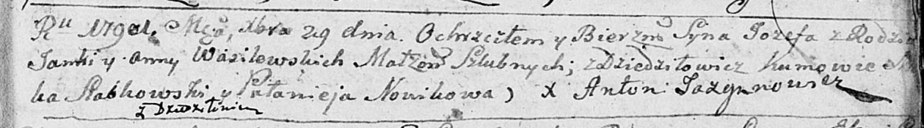

Дедиловичская Покровская церковь. 29 декабря 1790 года. Метрическая запись о крещении.

Wasilewski Jozef – сын родителей с деревни Дедиловичи.

Wasilewski Janka – отец.

Wasilewska Anna – мать.

Słabkowski Janka? - кум.

Nowikowa Pałanieja - кума.

Jazgunowicz Antoni – ксёндз.

**РГИА 823-2-18:** Лист 241. **Метрическая запись №36/1790-р (коп).**

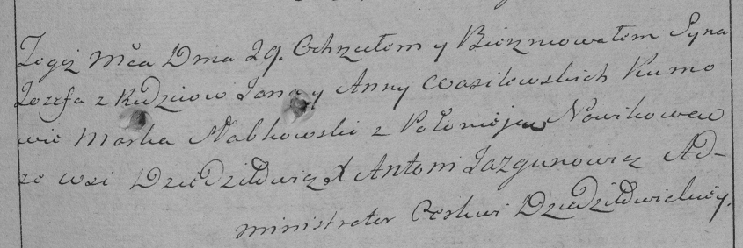

Дедиловичская Покровская церковь. 29 декабря 1790 года. Метрическая запись о крещении.

Wasilewski Jozef – сын родителей с деревни Дедиловичи.

Wasilewski Jan – отец.

Wasilewska Anna – мать.

Słabkowski Marko– кум.

Nowikowa Połonieja- кума.

Jazgunowicz Antoni– ксёндз.